99

Agrupación Política Nacional
Profesionales por la Democracia, A.C.

4.99 Agrupación Política Nacional Profesionales por la Democracia, A.C.

El día 12 de mayo de 2006, la Agrupación Política Nacional Profesionales por la Democracia, A.C. entregó en tiempo y forma, el Informe Anual sobre el origen y destino de los recursos que recibió durante el ejercicio de 2005, en la Secretaría Técnica de la Comisión de Fiscalización de los Recursos de los Partidos y Agrupaciones Políticas, según lo establecido en el artículo 35, párrafos 11 y 12, del Código Federal de Instituciones y Procedimientos Electorales y el artículo 12.1 del Reglamento que establece los Lineamientos, Formatos, Instructivos, Catálogos de Cuenta y Guía Contabilizadora Aplicables a las Agrupaciones Políticas Nacionales en el Registro de sus Ingresos y Egresos y en la Presentación de sus Informes, aprobados por el Consejo General del Instituto Federal Electoral en sesión del 17 de diciembre de 1999, vigente a partir del 1 de enero de 2000.

4.99.1 Inicio de los Trabajos de Revisión

El día 12 de mayo de 2006 se dió inicio a los trabajos de revisión de las cifras consignadas en el Informe “IA-APN”. Mediante oficio STCFRPAP/281/06 del 16 de febrero de 2006, recibido por la agrupación el 3 de marzo del mismo año, la Secretaría Técnica de la Comisión de Fiscalización solicitó a la agrupación política que remitiera los registros contables correspondientes al ejercicio de 2005, así como la documentación comprobatoria soporte de dichos registros, a fin de verificar las cifras consignadas en su Informe Anual “IA-APN” y sus formatos anexos, tal como lo establecen los artículos 38, párrafo 1, inciso k) y 49-A, párrafo 2, inciso a) en relación con el 34, párrafo 4, del Código Federal de Instituciones y Procedimientos Electorales, así como los artículos 12.4 y 14.2 del Reglamento de la materia.

Con escrito 001/2006 del 12 de mayo de 2006, la agrupación presentó la siguiente documentación:

“1. Informe Anual sobre el origen y destino de los recursos, debidamente requisitados (Formatos IA-APN, IA1-APN (No Aplicable), IA2-APN (No Aplicable), IA3-APN (No Aplicables).

- Pólizas de Diario, Ingresos y Egresos correspondientes a los meses de Enero a Diciembre de 2005.

(…)

- Estados de Cuenta Bancarios Mensuales del Banco Scotiabank Inverlat, S.A. de C.V. y conciliaciones Bancarias Mensuales, correspondientes al periodo del 1°. de Enero al 31 de Diciembre de 2005, respectivamente.

- Balanzas de Comprobación Mensuales de Enero a Diciembre de 2005.

- Control de folios CF-RAF-APN Y CF-RAS-APN (No Aplicables).

- Control de folios CF-REPAP-APN (No Aplicable).

- Inventario Físico de Bienes Muebles (Contrato de Comodato y Relación de Bienes).

- Integración del Pasivo.

- Auxiliar Contable de Ingresos por Financiamiento Público de Enero a Diciembre de 2005.

- Auxiliar Contable de Egresos de Operación, Actividades en Tareas Editoriales, Educación y Capacitación Política, Investigación Socioeconómica y Política, Comisiones y Cuentas de Orden.

- Auxiliar Contable de Bancos de Enero a Diciembre de 2005.

- Auxiliar Contable de Gastos por Amortizar, de Enero a Diciembre de 2005.

- En forma adicional a su petición me permito adjuntar a usted Estados Financieros básicos (Balance General y Estados de Resultados) amparando el periodo de Enero a Diciembre del 2005.

- Anexo Auxiliar de la Cuenta 105 Gastos por Amortizar y Cuenta 600 Cuentas de Orden, así como el Kárdex 2005 conteniendo notas de entrada y Salida de las Revistas Trimestrales y Mensuales, así como del Libro el Senado con Folios del 001 al 139.”

Por su parte, la Secretaría Técnica de la Comisión de Fiscalización de los Recursos de los Partidos y Agrupaciones Políticas, mediante oficio STCFRPAP/528/06 del 26 de abril de 2006, recibido por la agrupación el 4 de mayo del mismo año, nombró al L.C. Ramiro Quintero Rosales como personal comisionado para realizar la revisión al Informe Anual. El acta de inicio de los trabajos de revisión se levantó el día 12 de mayo de 2006 (Anexo 1).

4.99.2 Ingresos

La agrupación reportó en su Informe Anual (Anexo 2) Ingresos por un monto de $584,291.06, que fueron clasificados de la siguiente forma:

CONCEPTO |  | PARCIAL | IMPORTE | %
1. | Saldo Inicial |  | $27,378.08 | 4.69
2. | Financiamiento Público |  | 556,912.98 | 95.31
3. | Financiamiento por Asociados y Simpatizantes |  | 0.00 | 0.00
 | Efectivo | $0.00
 | Especie | 0.00
4. | Autofinanciamiento |  | 0.00 | 0.00
5. | Financiamiento por Rendimientos Financieros, Fondos y Fideicomisos |  | 0.00 | 0.00
Total de Ingresos |  |  | $584,291.06 | 100.00

a) Verificación Documental

La Secretaría Técnica llevó a cabo la verificación documental al 100% de los ingresos reportados, constatándose que la documentación que lo ampara consiste en depósitos en cuentas bancarias y estados de cuenta, cumple con lo establecido en el Reglamento de la materia, razón por la cual no se realizó observación alguna.

4.99.3 Egresos

La agrupación reportó en su Informe Anual (Anexo 2) egresos por un monto de $323,501.40 que fueron clasificados de la siguiente forma:

CONCEPTO | PARCIAL | IMPORTE | %
- Gastos en Actividades Ordinarias Permanentes |  | $1,386.90 | 0.43
- Gastos por Actividades Específicas |  | 322,114.50 | 99.57
Educación y Capacitación Política | $27,554.75
Investigación Socioeconómica y Política | 110,763.14
Tareas Editoriales | 183,796.61
- Aportaciones a Campañas Políticas |  | 0.00 | 0.00
TOTAL |  | $323,501.40 | 100.00

4.99.3.1 Gastos en Operación Ordinaria

Por este concepto la agrupación reportó en su Informe Anual un monto de $1,386.90.

Verificación Documental

La Secretaría Técnica llevó a cabo la verificación del 100% de la documentación presentada por la agrupación correspondiente a gastos financieros, determinándose que cumple con lo establecido en el Reglamento de la materia, razón por la cual no se realizó observación alguna.

Órganos Directivos de la Agrupación

De la revisión a la balanza de comprobación al 31 de diciembre de 2005, en específico a las cuentas de egresos, no se localizó remuneración alguna al personal que integró los órganos directivos a nivel nacional de la agrupación registrado ante el Instituto Federal Electoral, específicamente en la Dirección Ejecutiva de Prerrogativas y Partidos Políticos, las cuales se detallan en el oficio STCFRPAP/1431/06 (Anexo 3).

En consecuencia, se solicitó a la agrupación lo siguiente:

- Indicara la forma en que les remuneró a las personas detalladas en el cuadro anterior en el ejercicio de 2005.

- Presentara las pólizas y auxiliares contables a último nivel donde se reflejaran los registros contables correspondientes.

- Presentara los comprobantes originales de dichos pagos.

- La copia de los cheques correspondientes y los estados de cuenta bancarios donde aparecieran cobrados.

- Presentara las aclaraciones que a su derecho convinieran.

Lo anterior, de conformidad con lo dispuesto en los artículos 38, párrafo 1, inciso k), artículo 49-A, párrafo 1, inciso a), fracción II, en relación con el 34, párrafo 4 del Código Federal de Instituciones y Procedimientos Electorales, así como 7.1, 10.1 y 14.2 del Reglamento de la materia.

La solicitud antes citada fue notificada mediante oficio STCFRPAP/1431/06 (Anexo 3) del 17 de julio de 2006, recibido por la Agrupación el 20 del mismo mes y año.

En consecuencia, con escrito 003/2006 del 2 de agosto de 2006 (Anexo 4), la Agrupación manifestó lo que a la letra se transcribe:

“… En relación a los pagos al personal del Órgano Directivo a Nivel Nacional de la Agrupación se le informa que desde la Constitución de esta Agrupación, no se les ha otorgado pago alguno por concepto de prestación de servicio en desempeño de sus funciones directivas.”

La respuesta de la agrupación se consideró satisfactoria, razón por la cual, la observación se consideró subsanada.

4.99.3.2 Gastos en Actividades Específicas

Por este concepto la agrupación reportó en su Informe Anual un monto de $322,114.50, integrado por los conceptos que se detallan a continuación:

CONCEPTO | IMPORTE
Educación y Capacitación Política | $27,554.75
Investigación Socioeconómica y Política | 110,763.14
Tareas Editoriales | 183,796.61
TOTAL | $322,114.50

Verificación Documental

Con base en los criterios de revisión establecidos por la Comisión de Fiscalización, se revisó la cantidad de $322,114.50, que representa el 100% de los egresos reportados por la agrupación, constatándose que la documentación que lo ampara corresponde a facturas, recibos de honorarios profesionales, kardex, notas de entrada y salida, la cual cumple con lo establecido en el Reglamento de la materia.

Revisión a Proveedores

Se realizó la verificación de las operaciones de servicios realizados entre la agrupación y el siguiente prestador de servicios:

NOMBRE | No. DE OFICIO | RECIBOS DE HONORARIOS | IMPORTE | CONFIRMA OPERACIONES CON FECHA
BELISARIO ENRIQUEZ MANUEL | STCFRPAP/1387/06 | 12 | $21,784.08 | 11-08-06

Como se puede observar el prestador de servicios confirmó haber efectuado las operaciones con la agrupación política.

Conclusiones Finales de la Revisión del Informe

- La Agrupación Política Nacional Profesionales por la Democracia, presentó en tiempo su Informe Anual, que fue revisado en una primera instancia para detectar errores y omisiones generales.

- Del total de los ingresos reportados por la Agrupación Política en su Informe Anual, se revisó un importe de $584,291.06 que equivale al 100%, determinándose que la documentación que lo ampara (depósitos en cuentas bancarias y estados de cuenta bancarios), está apegada a la normatividad aplicable.

- En la cuenta de “Bancos” la Agrupación reportó en sus registros contables al 31 de diciembre de 2005, un monto de $34,836.72, mismo que será reportado como Saldo Inicial en el ejercicio 2006.

- Del total de los egresos reportados por la Agrupación Política en su Informe Anual, se revisó un importe de $323,501.40, que equivale al 100%, determinándose que la documentación que lo ampara (facturas y recibos de honorarios profesionales, kárdex, notas de entrada y de salida) está apegada a la normatividad aplicable.

- Al reportar la Agrupación Política Ingresos por un importe total de $584,291.06 y Egresos por $323,501.40, su saldo final importa una cantidad de $260,789.66.

Anexo 1
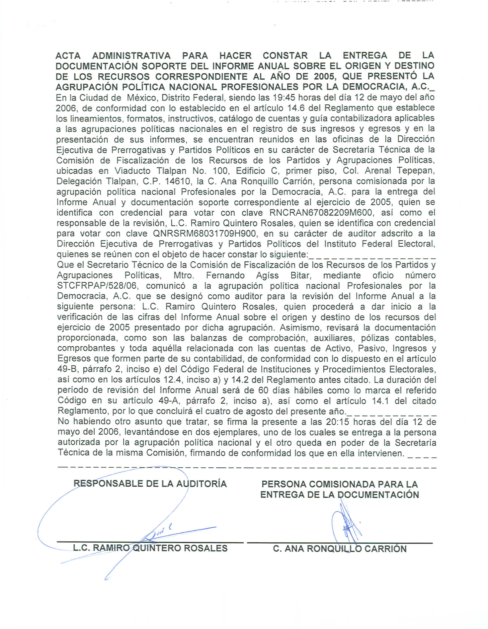

Anexo 2
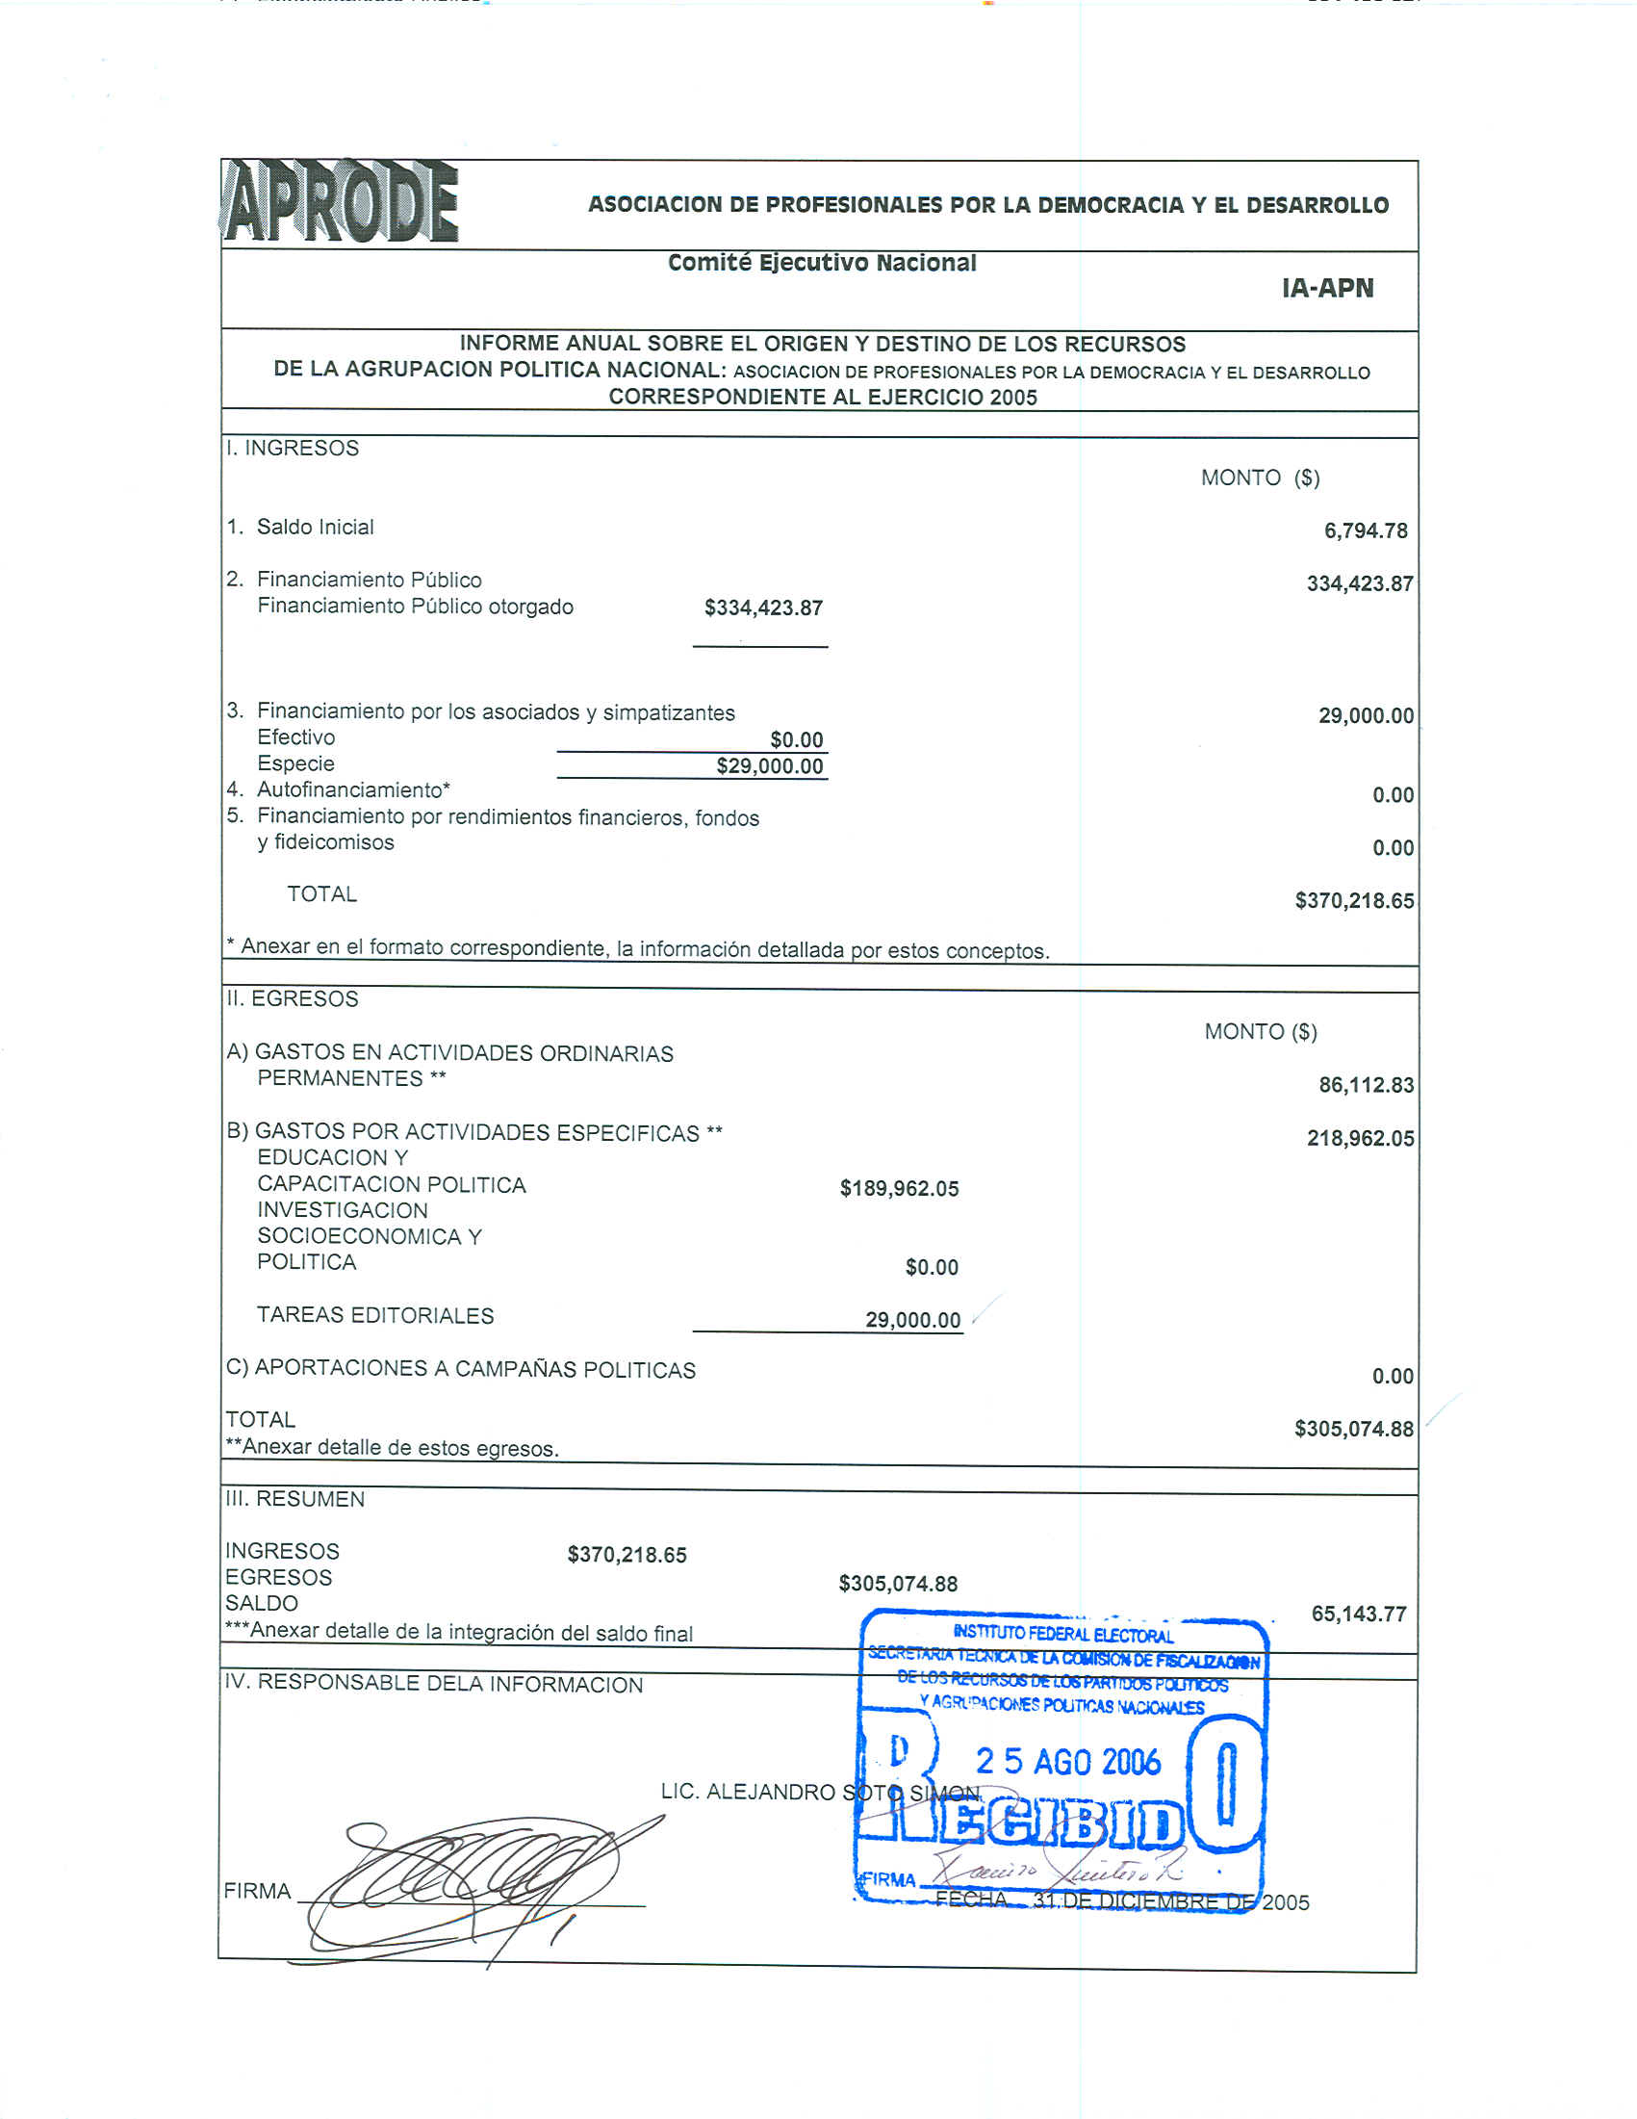
Anexo 3
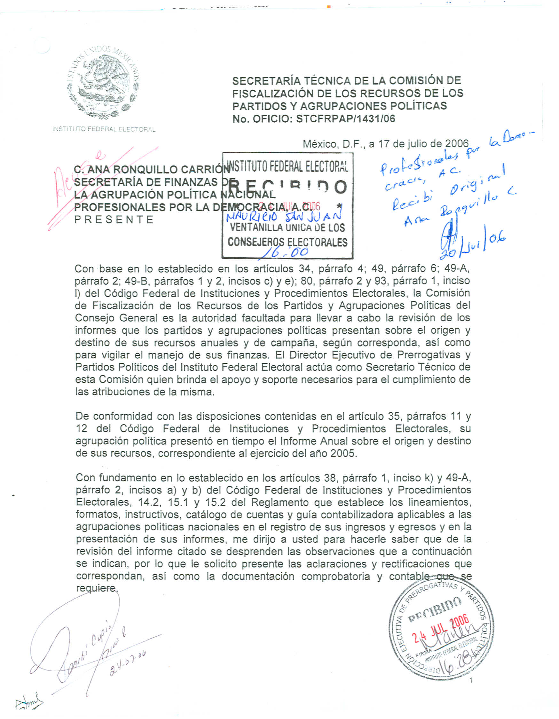

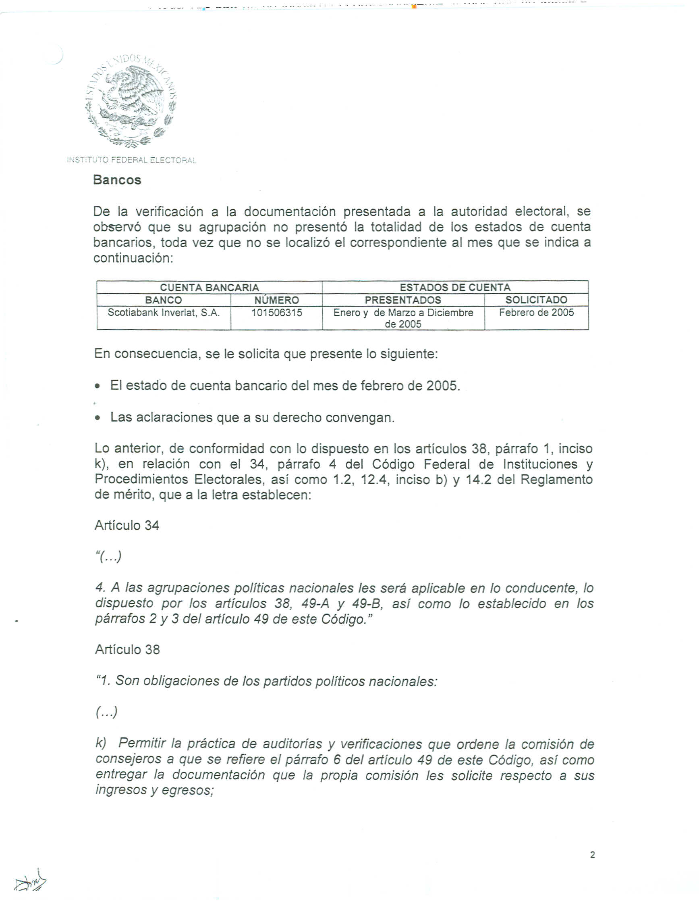

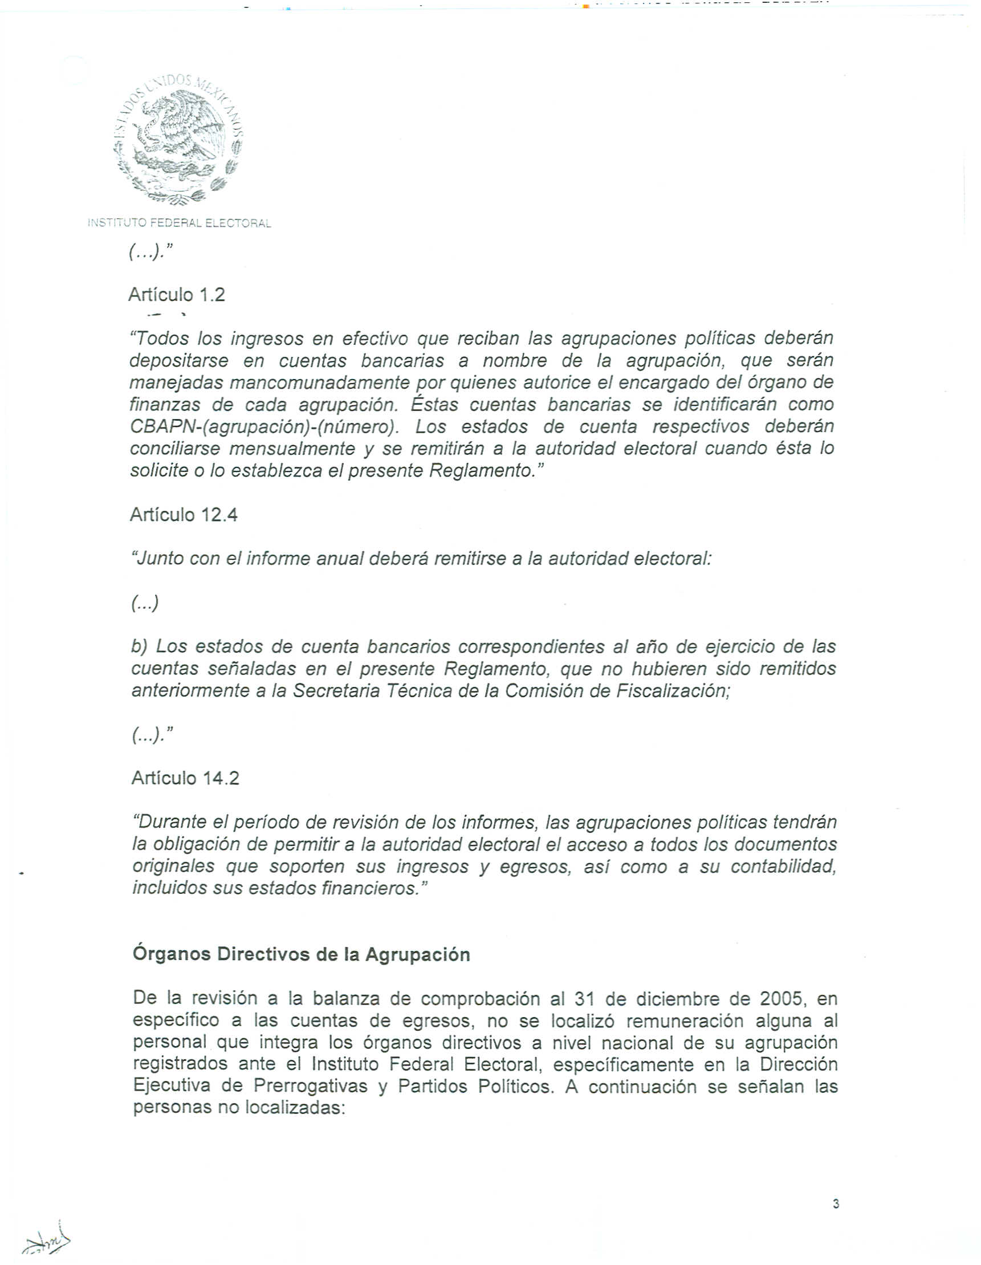



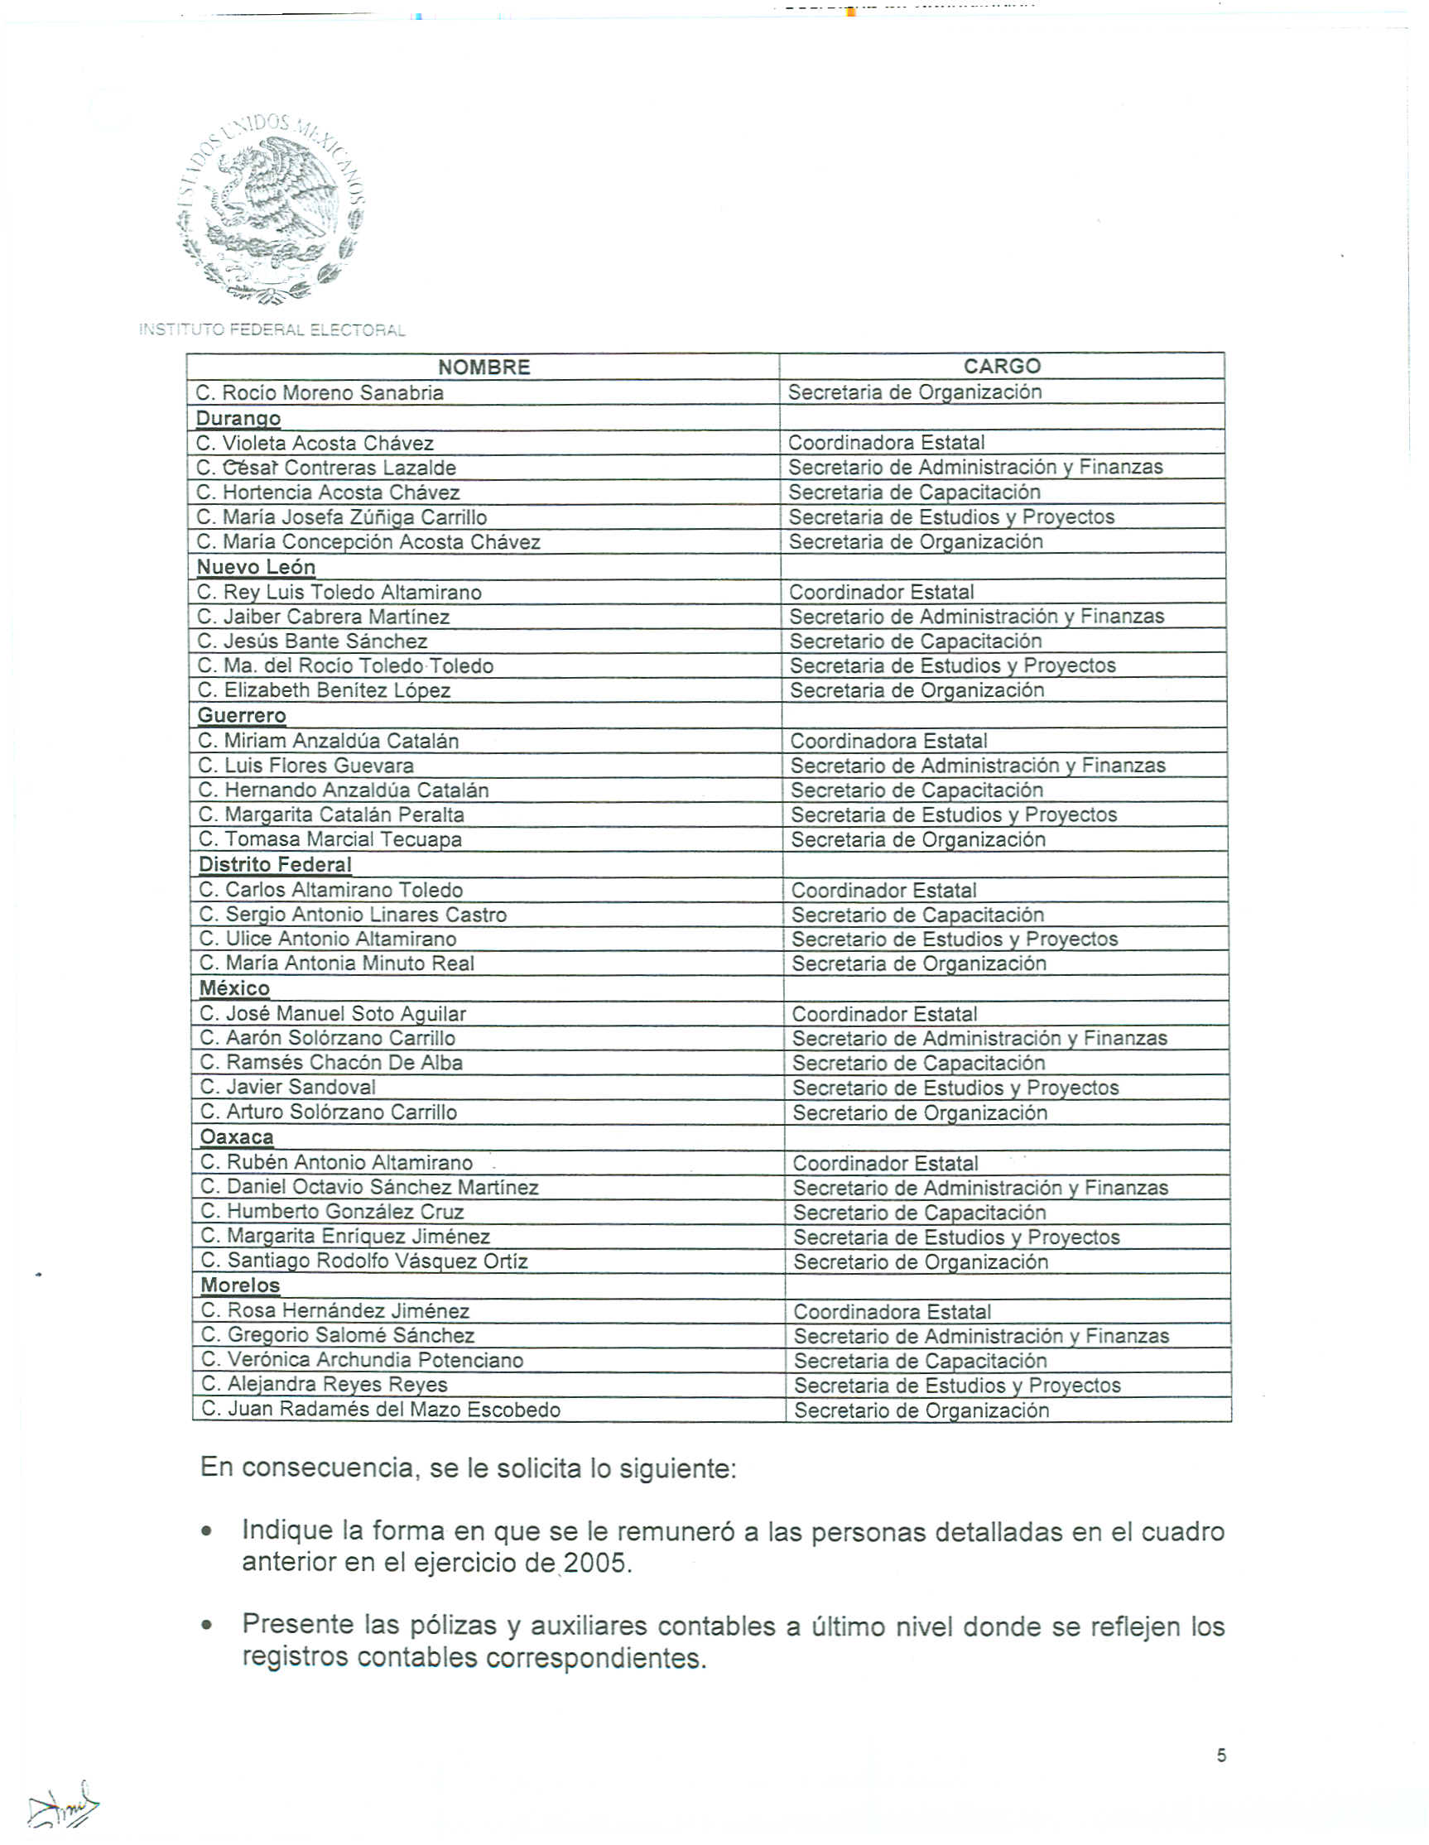

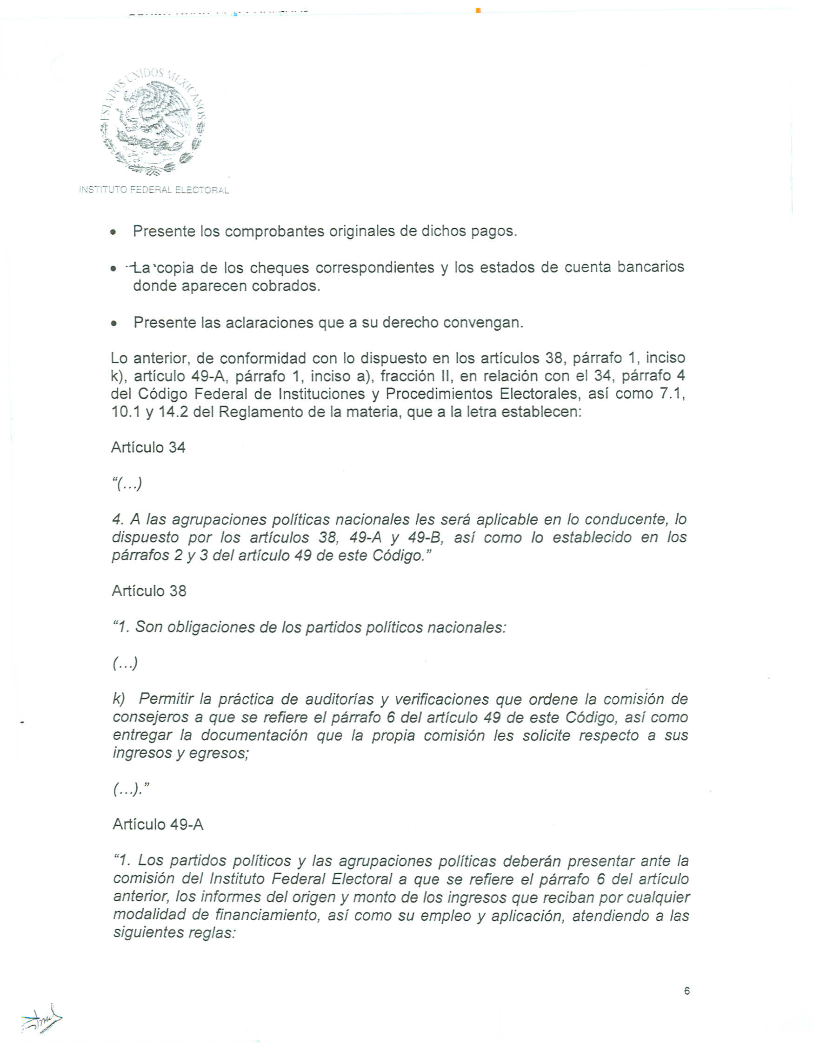

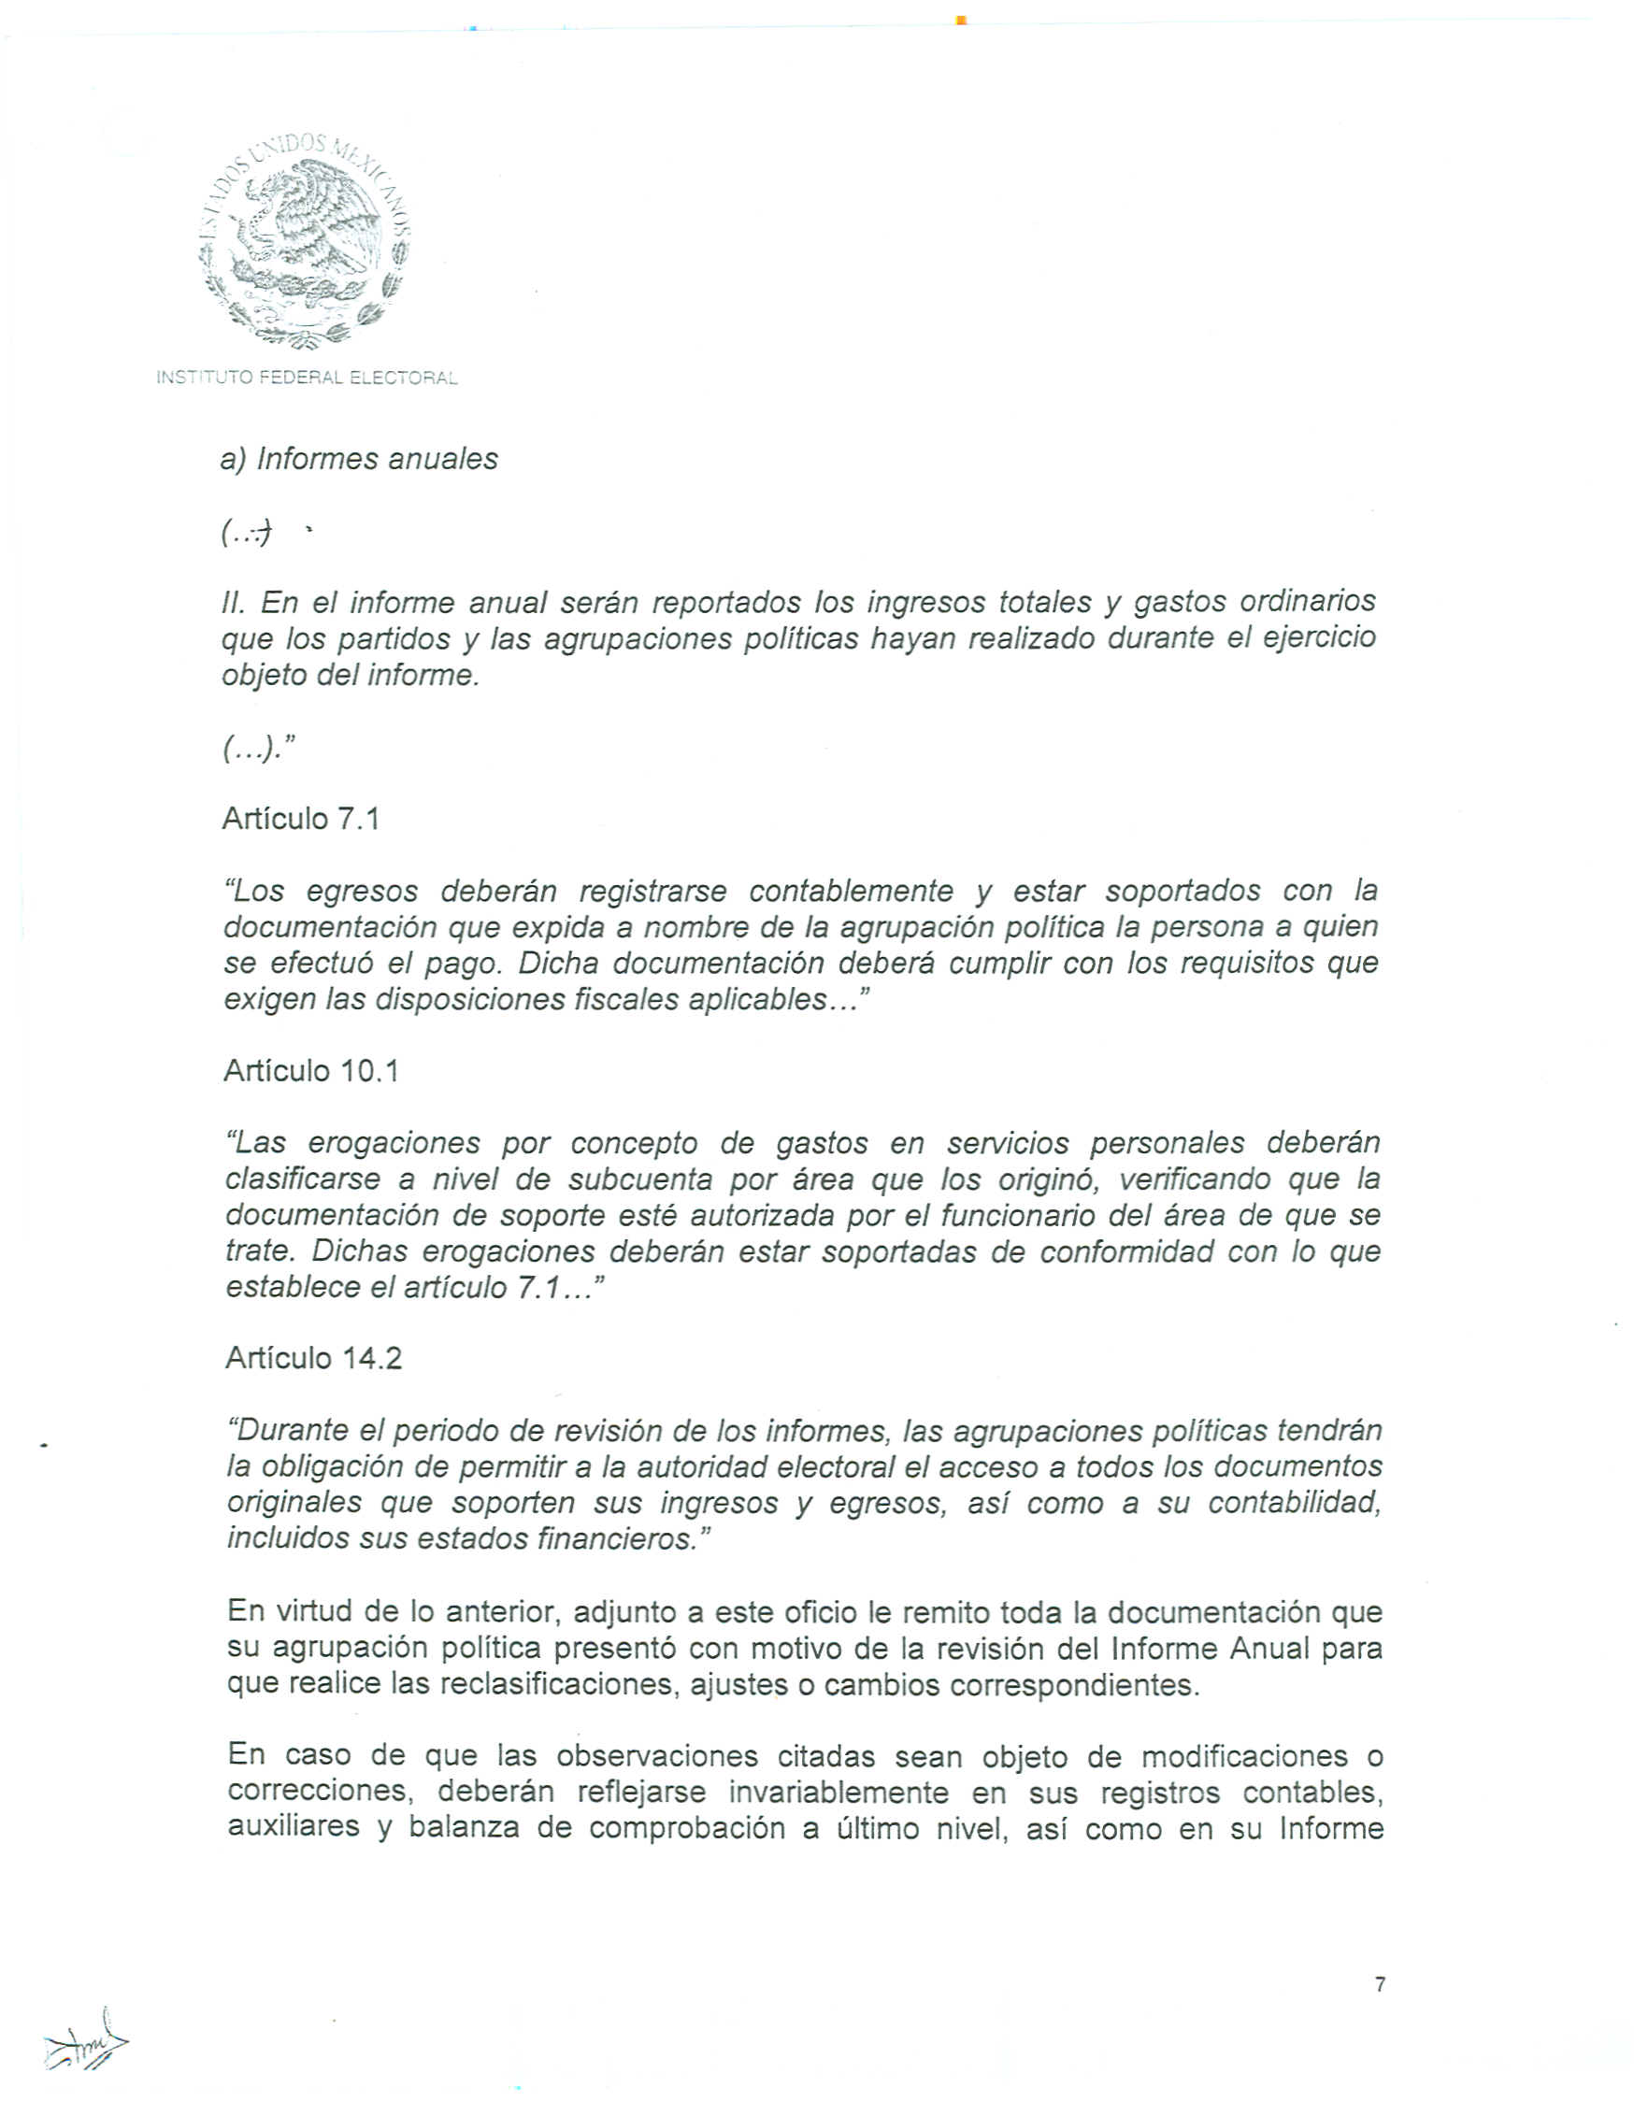

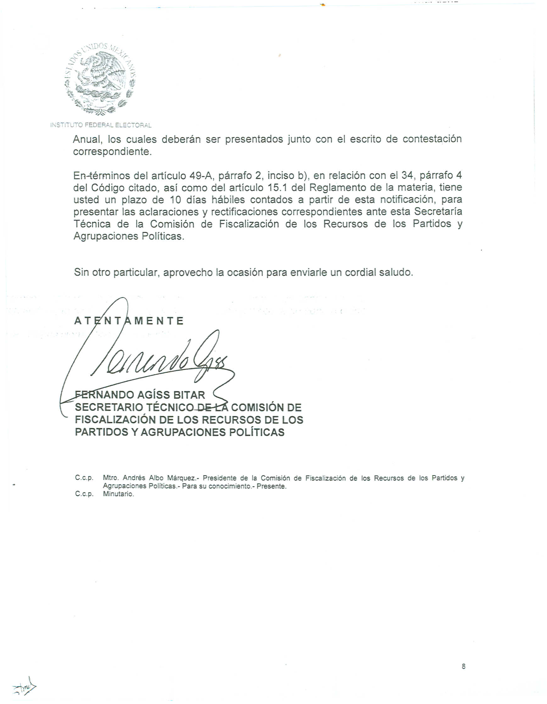

Anexo 4

